Протокол № 40
заседания членов Совета Некоммерческого партнерства «Межрегиональное объединение дорожников «СОЮЗДОРСТРОЙ»

г. Москва 07 ноября 2014 г.

Форма проведения: очная

Присутствовали члены Совета: Кошкин Альберт Александрович – Президент ОАО «Сибмост», Хвоинский Леонид Адамович – генеральный директор СРО НП « МОД «СОЮЗДОРСТРОЙ», Андреев Алексей Владимирович – генеральный директор ОАО «ДСК «АВТОБАН», Нечаев Александр Федорович – генеральный директор ООО «Севзапдорстрой», Рощин Игорь Валентинович – генеральный директор ОАО «Дорисс», Любимов Игорь Юрьевич – генеральный директор ООО «СК «Самори», Лилейкин Виктор Васильевич – генеральный директор ЗАО «Союз-Лес», Данилин Алексей Валерьевич – представитель ОАО «АСДОР», Кондрат Борис Иванович – представитель ЗАО «МТКО», Абрамов Валерий Вячеславович – генеральный директор ЗАО «ВАД», Власов Владимир Николаевич – генеральный директор ОАО «МОСТОТРЕСТ»;

Повестка дня:
- Рассмотрение заявления члена СРО НП «МОД «СОЮЗДОРСТРОЙ» - ООО «ДРСУ-4», ООО «Дорстройсервис», ООО «Икат - Плюс» - о внесении изменений в Свидетельство о допуске к видам работ, которые оказывают влияние на безопасность объектов капитального строительства, согласно Перечня видов работ, утвержденного Приказом № 624 Минрегионразвития России от 30.12.2009 г.;

- Рассмотрение вопроса о переоформлении Свидетельств о допуске в связи со сменой юридического адреса организации-члена СРО НП «МОД «СОЮЗДОРСТРОЙ»;

- Рассмотрение вопроса о награждении Почетной грамотой СРО НП МОД «СОЮЗДОРСТРОЙ» Директора Московского автомобильно-дорожного колледжа имени А.А.Николаева.

По первому вопросу слово имеет генеральный директор СРО НП «МОД «СОЮЗДОРСТРОЙ» Хвоинский Л.А. – в соответствии с поданным заявлением, предлагаю внести изменения в Свидетельство о допуске к видам работ, которые оказывают влияние на безопасность объектов капитального строительства, согласно Перечня видов работ, утвержденного Приказом № 624 Минрегионразвития России от 30.12.2009 г., следующей организации - члену СРО НП «МОД «СОЮЗДОРСТРОЙ»: ООО «ДРСУ-4», ООО «Дорстройсервис», ООО «Икат - Плюс».

Решили: Внести изменения в Свидетельство о допуске к видам работ, которые оказывают влияние на безопасность объектов капитального строительства, согласно Перечня видов работ, утвержденного Приказом № 624 Минрегионразвития России от 30.12.2009 г., следующей организации - члену СРО НП «МОД «СОЮЗДОРСТРОЙ»: ООО «ДРСУ-4», ООО «Дорстройсервис», ООО «Икат - Плюс».

Голосовали:
За – 11 голосов, против – нет, воздержался – нет.

По второму вопросу выступил зам. генерального директора СРО НП «МОД «СОЮЗДОРСТРОЙ» Суханов П.Л.: в соответствии с поданными документами о смене юридического адреса, прошу Вас рассмотреть вопрос о переоформлении и выдаче Свидетельства о допуске к видам работ, которые оказывают влияние на безопасность объектов капитального строительства согласно перечня, утвержденного Приказом № 624 Минрегионразвития России от 30.12.2009 г. следующей организации - члену СРО НП «МОД «СОЮЗДОРСТРОЙ»: ООО «ПСФ «Ремдорсервис».

Решили: Переоформить и выдать Свидетельство о допуске к видам работ, которые оказывают влияние на безопасность объектов капитального строительства согласно перечня, утвержденного Приказом № 624 Минрегионразвития России от 30.12.2009 г. следующей организации - члену СРО НП «МОД «СОЮЗДОРСТРОЙ»: ООО «ПСФ «Ремдорсервис».

Голосовали:
За – 11 голосов, против – нет, воздержался – нет.

По третьему вопросу: слово имеет генеральный директор НП «МОД «СОЮЗДОРСТРОЙ» Хвоинский Л.А. – за многолетний добросовестный труд, большой личный вклад в развитие автомобильных дорог России, предлагаю наградить Директора Московского автомобильно-дорожного колледжа имени А.А.Николаева - Некрестьянову Светлану Яковлевну Почетной грамотой СРО НП «МОД «СОЮЗДОРСТРОЙ».

Решили: за многолетний добросовестный труд, большой личный вклад в развитие автомобильных дорог Российской Федерации наградить Почетной грамотой СРО НП «МОД «СОЮЗДОРСТРОЙ» - Некрестьянову Светлану Яковлевну.

Голосовали:
За – 11 голосов, против – нет, воздержался – нет.

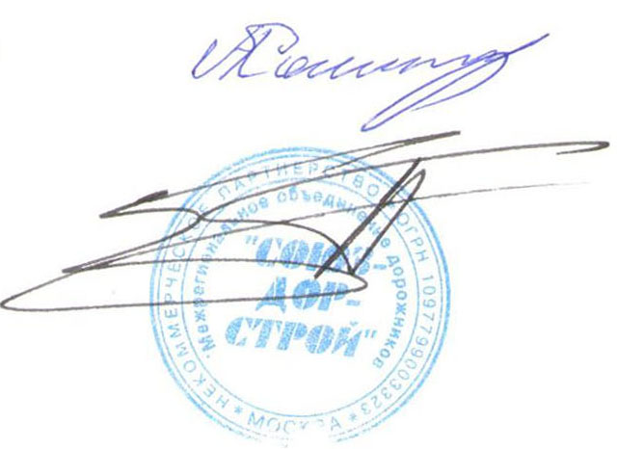
Председатель Совета А.А. Кошкин

Секретарь Совета П.Л. Суханов

